Министерство науки и высшего образования Российской Федерации
Федеральное государственное бюджетное образовательное учреждение высшего профессионального образования
«Владимирский государственный университет
имени Александра Григорьевича и Николая Григорьевича Столетовых»
(ВлГУ)

КАФЕДРА ФИЗИКИ И ПРИКЛАДНОЙ МАТЕМАТИКИ

Лабораторная работа №6
по дисциплине «Технологии разработки веб-приложений»
на тему: «Использование библиотеки React»

Выполнил:
Ст. гр. ИТ-123
Калинин А.А.
Проверил:
Лексин А.Ю.

Владимир, 2025
Цель работы.
Практическое освоение возможностей, предоставляемых библиотекой (фреймворком) React.
Задание.
Модифицировать результаты лабораторной работы №2, реализовав её с использованием библиотеки React.
Ход выполнения:
Выполним модификацию главной страницы сайта фотостудии, полученной во второй лабораторной работе, реализовав её с использованием React и Next.js. Для начала необходимо создать новый базовый проект, это делается при помощи команды npx create-next-app@latest photoart-studio. Далее можно выполнить запуск режима разработки при помощи команды npm run dev, что позволит сразу видеть внесенные изменения внутри файлов на странице.
В папке src созданного проекта расположены стандартные файлы page.js, layout.js и global.css, которые будут изменяться под необходимые требования. Layot.js задает общий макет пользовательского интерфейса, через него будут заданы расположения заголовка страницы, основного содержимого и нижняя часть страницы, называемая подвал. Описание измененной версии layot.js представлено в Листинг 1.

Листинг 1 – Код layot.js
import { Geist, Geist_Mono } from "next/font/google";
import "./globals.css";

const geistSans = Geist({
variable: "--font-geist-sans",
subsets: ["latin"],
});

const geistMono = Geist_Mono({
variable: "--font-geist-mono",
subsets: ["latin"],
});

export const metadata = {
title: 'Фотостудия "ФотоАрт"',
description: 'Профессиональные фотосъёмки, аренда студии и оборудования',
};

import Header from './Header';

export default function RootLayout({ children }) {
return (
<html lang="ru">
<body>
<Header />
<main>
{children}
</main>
<footer className="footer">
<p>© 2025 Фотостудия "ФотоАрт". Все права защищены.</p>
</footer>
</body>
</html>
);
}

Внутри layot.js упоминается импорт Header, это созданный файл Header.js. В данном компоненте используется useState для управления активной кнопкой навигации, а также эффектом сжатия заголовка при прокручивании страницы. В нем же описана функция showWarning, которая будет сообщать пользователю о недоступности разделов. Описание созданного компонента Header.js представлено в Листинг 2.

Листинг 2 – Код Header.js
'use client';

import { useState, useEffect } from 'react';
import Link from 'next/link';

export default function Header() {
const [activeSection, setActiveSection] = useState('Главная');
const [isScrolled, setIsScrolled] = useState(false);
const [cartCount, setCartCount] = useState(0);

useEffect(() => {
const handleScroll = () => {
setIsScrolled(window.scrollY > 50);
};
window.addEventListener('scroll', handleScroll);
return () => window.removeEventListener('scroll', handleScroll);
}, []);

const showWarning = (sectionName) => {
alert(`Раздел "${sectionName}" недоступен!`);
};

const handleSearch = (e) => {
e.preventDefault();
alert("Функция поиска временно недоступна!");
};

return (
<header className={`fixed-header ${isScrolled ? 'scrolled' : ''}`}>
<div className="header-top">
<div className="left-block">
<div className="logo">📸</div>
<div className="studio-name">Фотостудия "ФотоАрт"</div>
</div>

<form className="header-search" onSubmit={handleSearch}>
<input type="text" placeholder="Поиск по сайту..." />
<button type="submit">🔍</button>
</form>

<div className="right-block">
<a href="#" onClick={() => showWarning('Личный кабинет')}>
Личный кабинет
</a>
</div>
</div>

<nav className="nav">
<div className="nav-left">
<Link href="/">
<button
className={activeSection === 'Главная' ? 'active' : ''}
onClick={() => setActiveSection('Главная')}
>
Главная
</button>
</Link>
<Link href="/uslugi">
<button
className={activeSection === 'Услуги' ? 'active' : ''}
onClick={() => setActiveSection('Услуги')}
>
Услуги
</button>
</Link>
<button
onClick={() => showWarning('Магазин')}
>
Магазин
</button>
<button
onClick={() => showWarning('О компании')}
>
О компании
</button>
</div>

<div className="nav-right">
<button onClick={() => showWarning('Корзина')}>
Корзина ({cartCount})
</button>
</div>
</nav>
</header>
);
}
Главная страница содержит в себе Hero-секцию, приветственное сообщение и перечень предоставляемых услуг в виде карточек. Описание измененного page.js под главную страницу представлено в Листинг 3.

Листинг 3 – Код page.js, главная страница
'use client';

export default function Home() {
return (
<>
<section className="hero-section">
<div className="hero-overlay">
<h1 className="hero-title">Фотостудия "ФотоАрт"</h1>
<p className="hero-subtitle">
Профессиональные фотосъёмки, аренда студии и оборудования<br />
Сохраняем ваши яркие моменты навсегда
</p>
</div>
</section>

<section className="content home-page">
<h2>Добро пожаловать!</h2>
<p className="welcome-text">
Мы предлагаем профессиональные услуги фотосъёмки, аренду фотостудии, выездные съёмки и прокат фотооборудования.
Наша команда опытных фотографов поможет вам сохранить самые яркие моменты жизни.
</p>

<h3>Наши услуги</h3>
<div className="services-gallery">
<div className="service-card">
<img src="/images/studio.jpg" alt="Аренда студии" />
<h4>Аренда современных студий</h4>
</div>
<div className="service-card">
<img src="/images/PhotoSession.jpg" alt="Фотосессии" />
<h4>Профессиональные фотосессии</h4>
</div>
<div className="service-card">
<img src="/images/outdoor.jpg" alt="Выездная съёмка" />
<h4>Выездная съёмка</h4>
</div>
<div className="service-card">
<img src="/images/equipment.jpg" alt="Прокат оборудования" />
<h4>Аренда оборудования</h4>
</div>
</div>

<p className="final-text">
Запишитесь онлайн, выберите услугу, удобную дату и время – и получите профессиональный результат!
</p>
</section>
</>
);
}

Для создания других разделов сайта необходимо создать новую директорию, например, была создана директория \uslugi, в который также хранится файл page.js, но уже хранящий описание страницы услуг. В этом файле отсутствует описание Hero-секции и приветственное сообщение, но используются карточки, которые демонстрируют услуги пользователю с более подробным описанием. Также у карточек есть кнопка «Заказать», нажатие по которой выводит сообщение пользователю. В дальнейшем, это будет служить для добавления выбранной услуги в корзину пользователя. Описание page.js страницы услуг представлено в Листинг 4.

Листинг 4 – Код uslugi\page.js, страница услуг
'use client';

import { useState } from 'react';

export default function Uslugi() {
const services = [
{
name: 'Аренда студии (1 час)',
price: '5000 ₽',
desc: 'Современная студия с профессиональным освещением и фоном.',
img: 'images/studio.jpg'
},
{
name: 'Фотосессия в студии',
price: '10000 ₽',
desc: 'Профессиональная съёмка с фотографом в студии.',
img: 'images/PhotoSession.jpg'
},
{
name: 'Выездная съёмка',
price: '15000 ₽',
desc: 'Съёмка на природе или мероприятии в "золотой час".',
img: 'images/outdoor.jpg'
},
{
name: 'Аренда оборудования',
price: '3000 ₽',
desc: 'Комплект профессионального света и камер.',
img: 'images/equipment.jpg'
},
];

const handleOrder = (name) => {
alert(`Услуга "${name}" добавлена в корзину!`);
};

return (
<section className="content uslugi-page">
<h2>Наши услуги</h2>
<p className="subtitle">Выберите услугу и закажите онлайн</p>

<div className="services-grid">
{services.map((service, i) => (
<div key={i} className="service-card">
<img src={service.img} alt={service.name} />
<div className="card-info">
<h3>{service.name}</h3>
<p className="price">{service.price}</p>
<p>{service.desc}</p>
<button onClick={() => handleOrder(service.name)}>Заказать</button>
</div>
</div>
))}
</div>
</section>
);
}

Все упомянутые изображение на страницах хранятся локально в папке public/images.
Стили и анимация сжатия header реализованы в едином файле globals.css, который представлен в Листинг 5.

Листинг 5 – Код global.css
* {
box-sizing: border-box;
margin: 0;
padding: 0;
}

html, body {
height: 100%;
font-family: 'Arial', sans-serif;
background-color: #121212;
color: #e0e0e0;
line-height: 1.6;
}

/* ==================== HEADER ==================== */
.fixed-header {
position: fixed;
top: 0;
left: 0;
width: 100%;
z-index: 1000;
background: rgba(0, 0, 0, 0.8);
transition: all 0.4s ease;
max-height: 240px;
overflow: hidden;
}

.fixed-header.scrolled {
max-height: 160px;
background: rgba(0, 0, 0, 0.95);
}

.fixed-header.scrolled .header-top {
padding: 8px 40px;
}

.fixed-header.scrolled .nav {
padding: 8px 40px;
}

.fixed-header.scrolled .logo {
font-size: 30px !important;
}

.fixed-header.scrolled .studio-name {
font-size: 22px !important;
}

/* Обычное состояние */
.header-top {
display: flex;
justify-content: space-between;
align-items: center;
padding: 16px 40px;
transition: padding 0.4s;
}

.left-block {
display: flex;
align-items: center;
gap: 20px;
}

.logo {
font-size: 40px;
color: #ffd700;
animation: pulse 3s infinite;
transition: font-size 0.4s;
}

@keyframes pulse {
0%, 100% { transform: scale(1); }
50% { transform: scale(1.15); }
}

.studio-name {
font-size: 28px;
font-weight: bold;
color: #fff;
transition: font-size 0.4s;
}

.header-search {
display: flex;
align-items: center;
background: rgba(255, 255, 255, 0.1);
border-radius: 30px;
padding: 5px 15px;
}

.header-search input {
background: transparent;
border: none;
color: #fff;
width: 360px;
padding: 10px;
outline: none;
}

.header-search input::placeholder {
color: #aaa;
}

.header-search button {
background: transparent;
border: none;
color: #ffd700;
font-size: 20px;
cursor: pointer;
}

.right-block a {
color: #ffd700;
font-weight: bold;
text-decoration: none;
transition: color 0.3s;
}

.right-block a:hover {
color: #fff;
}

.nav {
display: flex;
justify-content: space-between;
align-items: center;
padding: 12px 40px;
background: rgba(0, 0, 0, 0.5);
transition: padding 0.4s;
}

.nav button {
background: transparent;
border: none;
color: #fff;
font-size: 18px;
padding: 12px 24px;
cursor: pointer;
border-radius: 8px;
transition: all 0.3s;
}

.nav button:hover {
background: #ffd700;
color: #000;
transform: translateY(-3px);
}

.nav button.active {
background: #ffd700;
color: #000;
font-weight: bold;
}

/* ==================== HERO ==================== */
.hero-section {
height: 80vh;
min-height: 600px;
background: linear-gradient(rgba(0, 0, 0, 0.6), rgba(0, 0, 0, 0.7)),
url('/images/hero.jpg');
background-size: cover;
background-position: center;
background-attachment: fixed;
display: flex;
align-items: center;
justify-content: center;
text-align: center;
}

.hero-overlay {
padding: 0 20px;
}

.hero-title {
font-size: 58px;
color: #ffd700;
margin-bottom: 20px;
text-shadow: 0 4px 15px rgba(0, 0, 0, 0.8);
}

.hero-subtitle {
font-size: 24px;
max-width: 900px;
text-shadow: 0 2px 10px rgba(0, 0, 0, 0.8);
}

/* ==================== ОБЩИЙ КОНТЕНТ ==================== */
main {
flex: 1;
padding-top: 165px;
}

.content {
max-width: 1400px;
margin: 0 auto;
padding: 60px 20px;
text-align: center;
}

.content h2 {
font-size: 40px;
color: #ffd700;
margin-bottom: 20px;
}

.content h3 {
font-size: 32px;
color: #ffd700;
margin: 60px 0 40px;
}

.subtitle, .welcome-text, .final-text {
font-size: 20px;
max-width: 900px;
margin: 40px auto;
color: #ccc;
}

/* ==================== КАРТОЧКИ ==================== */
.services-gallery,
.services-grid {
display: grid;
grid-template-columns: repeat(auto-fit, minmax(320px, 1fr));
gap: 40px;
margin: 50px 0;
}

.service-card {
background: #1e1e1e;
border-radius: 16px;
overflow: hidden;
box-shadow: 0 10px 30px rgba(0, 0, 0, 0.6);
transition: transform 0.4s ease;
}

.service-card:hover {
transform: translateY(-20px);
box-shadow: 0 20px 40px rgba(255, 215, 0, 0.2);
}

.service-card img {
width: 100%;
height: 280px;
object-fit: cover;
}

.service-card h4 {
padding: 25px;
color: #ffd700;
font-size: 24px;
}

.card-info {
padding: 30px;
text-align: center;
}

.card-info h3 {
color: #ffd700;
margin-bottom: 10px;
font-size: 24px;
}

.price {
font-size: 32px;
color: #ffd700;
font-weight: bold;
margin: 15px 0;
}

.card-info p {
margin-bottom: 20px;
color: #ccc;
}

.card-info button {
background: #ffd700;
color: #000;
padding: 15px 35px;
border: none;
border-radius: 8px;
font-size: 18px;
font-weight: bold;
cursor: pointer;
transition: background 0.3s;
}

.card-info button:hover {
background: #fff;
}

/* ==================== FOOTER ==================== */
footer {
background: #000;
padding: 40px;
text-align: center;
color: #888;
font-size: 16px;
}

@media (max-width: 900px) {
.header-search {
display: none;
}
.header-top, .nav {
padding: 15px 20px;
}
.hero-title {
font-size: 42px;
}
.hero-subtitle {
font-size: 20px;
}
.hero-section {
height: 60vh;
}
.services-gallery, .services-grid {
grid-template-columns: 1fr;
}
}

На рисунках 1-6 представлены примеры реализованного функционала.

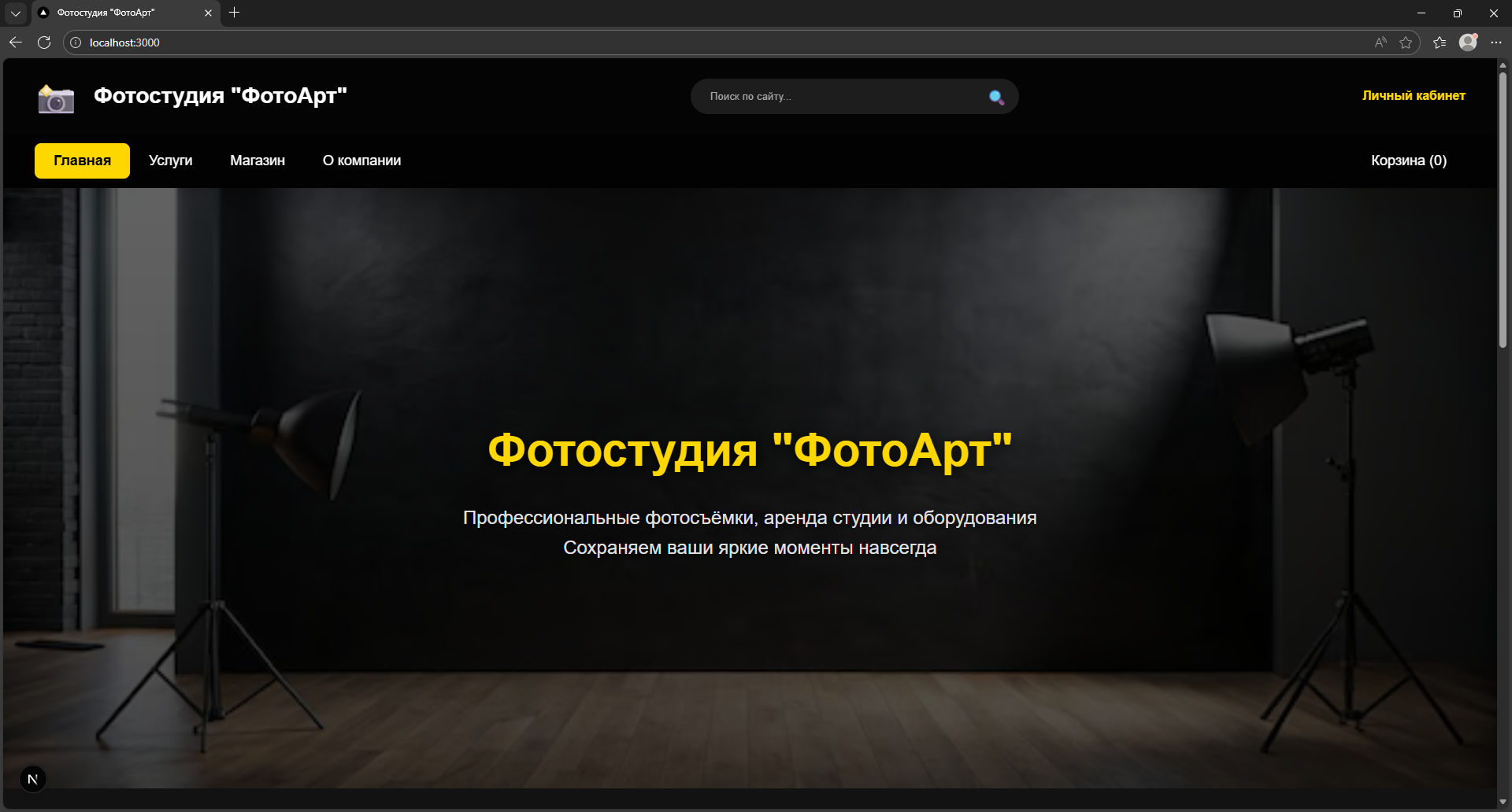
Рисунок 1 – Главная страница

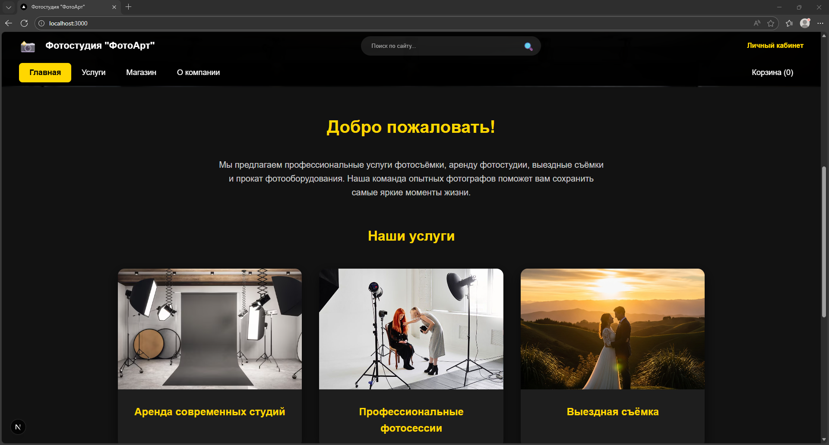
Рисунок 2 – Главная страница, перечень предоставляемых услуг

\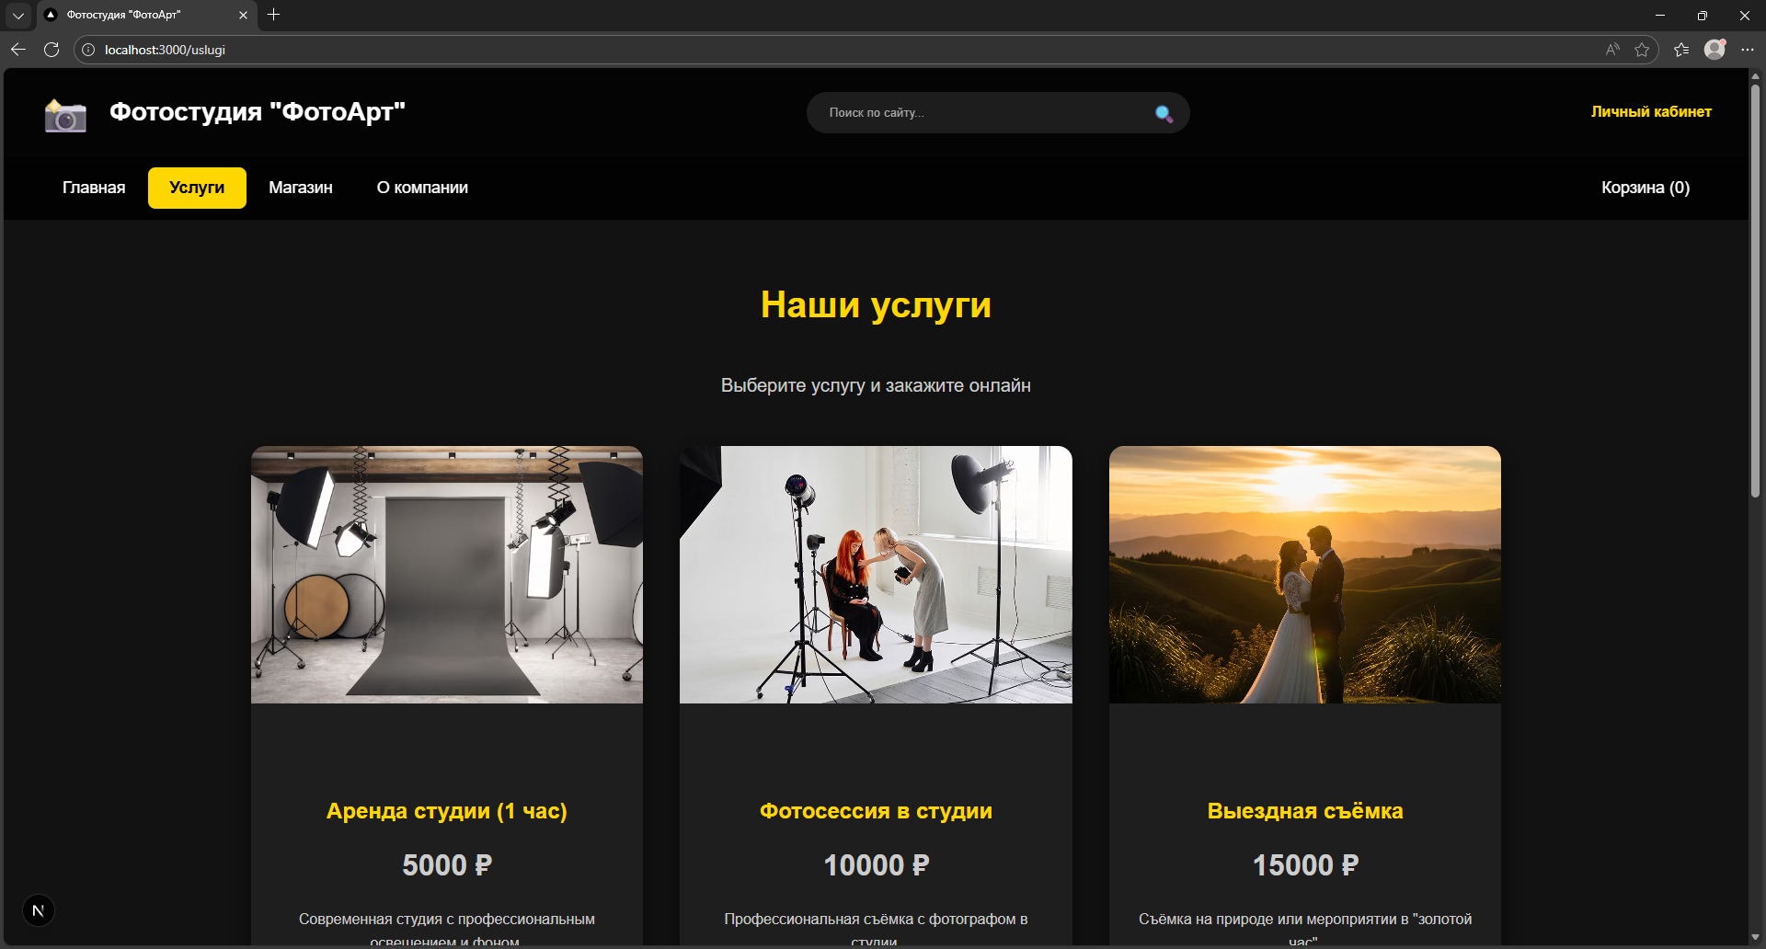
Рисунок 3 – Страница «Услуги»

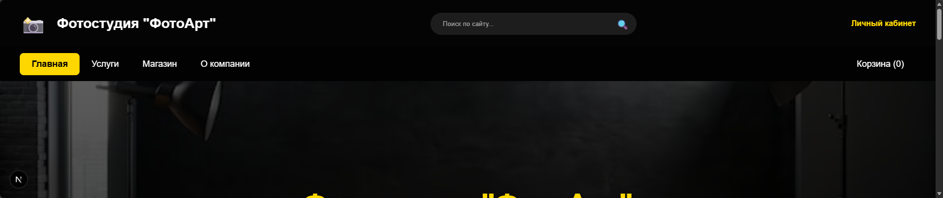
Рисунок 4 – Header в обычном состоянии

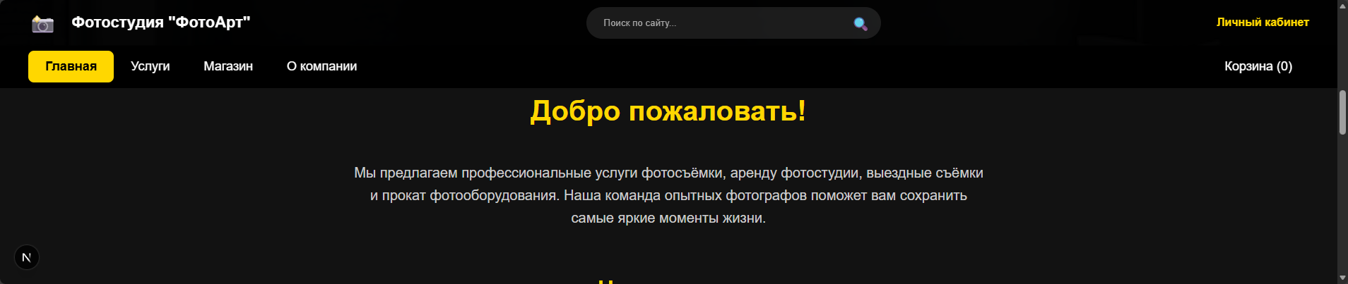
Рисунок 5 – Сжатый header, при прокручивании страницы

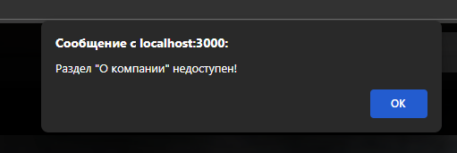
Рисунок 6 – Предупреждение о недоступном разделе

GIT-репозиторий: https://github.com/KinOnik/TRWP_PhotoStudio.

Вывод: в ходе выполнения лабораторной работы была реализована главная страница сайта для фотостудии с использованием React и Next.js, а также создана страница услуг.
Использование фреймворка Next.js позволило создать многостраничное приложение с системой роутинга на основе файловой структуры, т.е. добавление новой страницы производится путем созданий новой директории и файла page.js. Применение общего описания в layout.js позволило создать одно общее описание заголовка и подвала страницы для уже реализованных и будущих разделов сайта. Использование useState позволило выполнить подсветку активного раздела сайта, а при помощи useEffect выполнена анимация сжатия заголовка страницы при прокручивании страницы.
Полученные навыки упрощают разработку многостраничных приложений и динамических интерфейсов по сравнению с чистым HTML и JS.

